**LABORATORIO NO. 02**

“Ensamblador, DEBUG y Sistemas Numéricos”

**Ejercicio 1: Utilización del Ensamblador y el Enlazador**

Utilizando los archivos “Ejemplo1.asm” y “Ejemplo2.asm” genere el código objeto y el programa ejecutable utilizando el Ensamblador “TASM” y el Enlazador “TLINK”.

Conteste las siguientes preguntas:

1. Cuando se genera el ejecutable del archivo “Ejemplo2.asm”, ¿cuál es la advertencia que se muestra en pantalla? ¿Por qué muestra esa advertencia?

**Nos muestra la advertencia de no stack:**

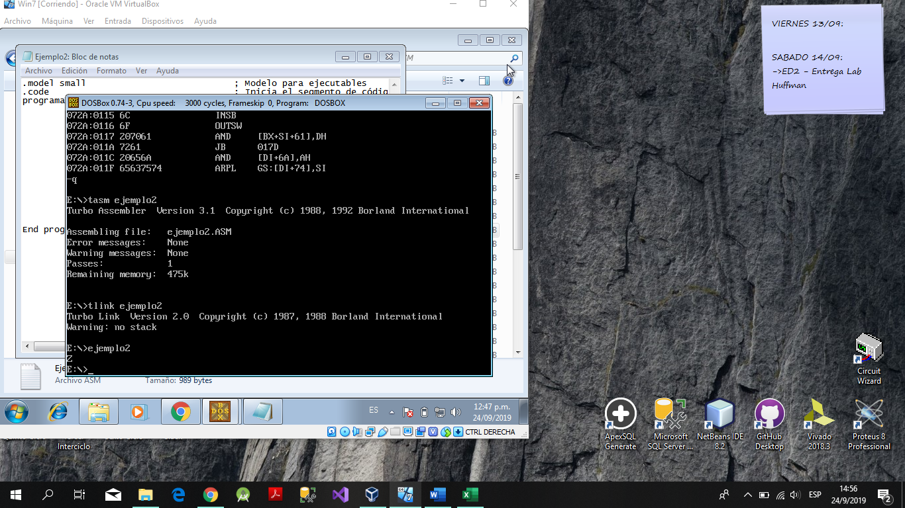

**Porque en el archivo .asm no se coloco la etiqueta .STACK**

1. Modificado el programa para que no muestre la advertencia, ¿cuál es el resultado del programa, es decir, por qué se imprime ese carácter y no un 30?

**Se imprime ese carácter porque la interrupción 02h utiliza el código del ASCII almacenado en el registro DL, en este caso el código 30 es la representación en hexadecimal del asterisco. Y al utilizar esa interrupción imprimirá un asterisco.**

1. Modifique el código del archivo “Ejemplo2.asm” y utilizando la tabla de códigos ASCII, imprima en pantalla una letra “Z”.

**Ejercicio 2: Utilización del Modo “DEBUG”**

Comandos del Modo “DEBUG”:

* N Nombrar un programa.
* L Se encarga de cargar el programa.
* U        "Desensamblar" código máquina y pasarlo a código simbólico.
* A        Ensamblar instrucciones simbólicas y pasarlas a código máquina.
* D        Mostrar el contenido de un área de memoria.
* E        Introducir datos en memoria, iniciando en una localidad específica.
* G       Correr el programa ejecutable que se encuentra en memoria.
* P        Proceder o ejecutar un conjunto de instrucciones relacionadas.
* Q       Salir de la sesión con DEBUG.
* R       Mostrar el contenido de uno o más registros.
* T        Rastrear la ejecución de una instrucción.
* W       Escribir o grabar un programa en disco.

Utilizando el Modo “DEBUG” de DOS cargue el programa “Ejemplo2.exe” y responda las siguientes preguntas:

1. ¿En qué dirección de memoria inicia el código del programa?

**0744:0000**

1. ¿En qué dirección de memoria termina el código del programa?

**0744:0019**

1. Aparecen los comentarios en pantalla ¿Sí? ¿No? ¿Por qué?

**No aparecen, porque estos no se almacenan en los registros ya que estos sirven solo como gúia y el Debug muestra el estado de los registros antes de ejecutar la instrucción que muestra en el bloque de estado.**

1. Para cada una de las instrucciones del programa, escriba la dirección de memoria que tiene asignada:

|  |  |
| --- | --- |
| Dirección de memoria | Instrucción |
| 0744:0000 B84507 | Mov AX,@DATA |
| 0744:0003 8ED8 | Mov DS,AX |
| 0744:0005 B80000 | Mov AX,0000h |
| 0744:0008 BB0000 | Mov BX,0000h |
| 0744:000B B015 | Mov AL,15h |
| 0744:000D B315 | Mov BL,15h |
| 0744:000F 02C3 | Add AL,BL |
| 0744:0011 8AD0 | Mov DL,AL |
| 0744:0013 B402 | Mov AH,02 |
| 0744:0015 CD21 | Int 21h |
| 0744:0017 B44C | Mov AH,4CH |
| 0744:0019 CD21 | int 21h |

1. ¿Cuál es la dirección del segmento de código?

**0744**

1. Antes de iniciar la ejecución por pasos del programa, ¿cuáles son los valores de los registros de propósito general?

**Los registros de propósito general son los encargados de almacenar temporalmente los datos con los que el procesador realiza las operaciones, y de guardar los resultados de dichas operaciones. Los registros de propósitos generales AX, BX, CX y DX son los caballos de batalla o las herramientas del sistema.**

**AX=FFFF BX=0000 CX=001B DX=0000**

1. El valor del IP, ¿coincide con la dirección de inicio del programa?

**Si coincide ya que es un registro apuntador de la siguiente instrucción.**

1. Utilice el comando para el rastreo instrucción por instrucción y, por cada línea del código, escriba el contenido de los registros internos del CPU.

|  |  |  |  |  |  |  |  |
| --- | --- | --- | --- | --- | --- | --- | --- |
| **0744:0000 B84507 MOV AX,0745** | | | | | | | |
| **AX=FFFF** | **BX=0000** | **CX=001B** | **DX=0000** | **SP=0400** | **BP=0000** | **SI=0000** | **DI=0000** |
| **DS=0734** | **ES=0734** | **SS=0746** | **CS=0744** | **IP=0000** | **NV UP EI PL ZR NA PE NC** | | |
| **0744:0003 8ED8 MOV DS, AX** | | | | | | | |
| **AX=0745** | **BX=0000** | **CX=001B** | **DX=0000** | **SP=0400** | **BP=0000** | **SI=0000** | **DI=0000** |
| **DS=0734** | **ES=0734** | **SS=0746** | **CS=0744** | **IP=0003** | **NV UP EI PL ZR NA PE NC** | | |
| **0744:0005 B80000 MOV AX,0000h** | | | | | | | |
| **AX=0745** | **BX=0000** | **CX=001B** | **DX=0000** | **SP=0400** | **BP=0000** | **SI=0000** | **DI=0000** |
| **DS=0745** | **ES=0734** | **SS=0746** | **CS=0744** | **IP=0005** | **NV UP EI PL ZR NA PE NC** | | |
| **0744:0008 BB0000 MOV BX,0000h** | | | | | | | |
| **AX=0000** | **BX=0000** | **CX=001B** | **DX=0000** | **SP=0400** | **BP=0000** | **SI=0000** | **DI=0000** |
| **DS=0745** | **ES=0734** | **SS=0746** | **CS=0744** | **IP=0008** | **NV UP EI PL ZR NA PE NC** | | |
| **0744:000B B015 MOV AL,15h** | | | | | | | |
| **AX=0000** | **BX=0000** | **CX=001B** | **DX=0000** | **SP=0400** | **BP=0000** | **SI=0000** | **DI=0000** |
| **DS=0745** | **ES=0734** | **SS=0746** | **CS=0744** | **IP=000B** | **NV UP EI PL ZR NA PE NC** | | |
| **0744:000D B315 MOV BL,15h** | | | | | | | |
| **AX=0015** | **BX=0000** | **CX=001B** | **DX=0000** | **SP=0400** | **BP=0000** | **SI=0000** | **DI=0000** |
| **DS=0745** | **ES=0734** | **SS=0746** | **CS=0744** | **IP=000D** | **NV UP EI PL ZR NA PE NC** | | |
| **0744:000F 02C3 ADD AL, BL** | | | | | | | |
| **AX=0015** | **BX=0015** | **CX=001B** | **DX=0000** | **SP=0400** | **BP=0000** | **SI=0000** | **DI=0000** |
| **DS=0745** | **ES=0734** | **SS=0746** | **CS=0744** | **IP=000F** | **NV UP EI PL ZR NA PE NC** | | |
| **0744:0011 8AD0 MOV DL, AL** | | | | | | | |
| **AX=002A** | **BX=0015** | **CX=001B** | **DX=0000** | **SP=0400** | **BP=0000** | **SI=0000** | **DI=0000** |
| **DS=0745** | **ES=0734** | **SS=0746** | **CS=0744** | **IP=0011** | **NV UP EI PL ZR NA PE NC** | | |
| **0744:0013 B402 MOV AH,02** | | | | | | | |
| **AX=002A** | **BX=0015** | **CX=001B** | **DX=002A** | **SP=0400** | **BP=0000** | **SI=0000** | **DI=0000** |
| **DS=0745** | **ES=0734** | **SS=0746** | **CS=0744** | **IP=0013** | **NV UP EI PL ZR NA PE NC** | | |
| **0744:0015 CD21 INT 21h** | | | | | | | |
| **AX=022A** | **BX=0015** | **CX=001B** | **DX=002A** | **SP=0400** | **BP=0000** | **SI=0000** | **DI=0000** |
| **DS=0745** | **ES=0734** | **SS=0746** | **CS=0744** | **IP=0015** | **NV UP EI PL ZR NA PE NC** | | |
| **0744:0017 B44C MOV AH,4CH** | | | | | | | |
| **AX=022A** | **BX=0015** | **CX=001B** | **DX=002A** | **SP=0400** | **BP=0000** | **SI=0000** | **DI=0000** |
| **DS=0745** | **ES=0734** | **SS=0746** | **CS=0744** | **IP=0017** | **NV UP EI PL ZR NA PE NC** | | |
| **0744:0019 CD21 INT 21h** | | | | | | | |
| **AX=4C2A** | **BX=0015** | **CX=001B** | **DX=002A** | **SP=0400** | **BP=0000** | **SI=0000** | **DI=0000** |
| **DS=0745** | **ES=0734** | **SS=0746** | **CS=0744** | **IP=0019** | **NV UP EI PL ZR NA PE NC** | | |